|  |  |
| --- | --- |
|  |  |
|  |  |

|  |
| --- |
| **Unidad de desarrollo de sistemas y base de datos** |
|  |

**Notas de**

**Débito y Crédito**

**Sistema ERP BOA**

Índice

Contenido

1. Historial del documento 2

2. Antecedentes 2

2. Objetivo 2

2.1. Objetivo 2

3. Alcance. 2

4. Arquitectura 3

5. Servicios Web 4

6. Base de Datos 4

6.1. Diagrama de Base de Datos 4

6.2. Diccionario de Datos 4

# Historial del documento

|  |  |  |  |  |
| --- | --- | --- | --- | --- |
| Versión | Modificación | Elaborado por | Revisado por | Fecha |
| 1.0 | Documento Final consolidado. | Ismael Ramiro Valdivia Aranibar | Grover Velasquez Colque | 18/11/2019 |
| 2.0 | Actualización del documento | Grover Velasquez Colque | Francisco Vargas Saravia | 30/11/2020 |
|  |  |  |  |  |

Este y otros documentos técnicos están disponibles para consulta en formato PDF en la intranet mediante el siguiente link: <http://sms.obairlines.bo/IntranetDocumentos/Documentos/Details/2708>

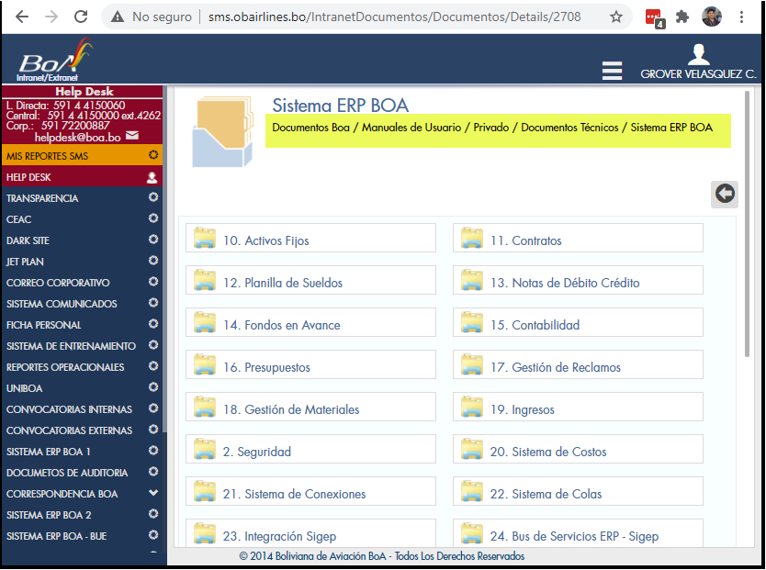

El repositorio digital del documento y su diagrama entidad relación están disponibles en GIT para su actualización y mantenimiento en el siguiente link: <https://github.com/boabo/sis_documentos>

# Antecedentes

La importancia del personal encargado de las notas de débito y crédito es prioritaria ya que son los que administran los ajustes a cuentas de los clientes ya sea por errores o por cambios de condiciones que generan un mayor o menor valor a su respectiva cuenta.

# Objetivo

## Objetivo

Diseñar un sistema específico con un formulario de las notas de débito y crédito para su respectivo registro y tenerlo de manera ordenada.

# Alcance.

El sistema registrará las sucursales en las que se realizaran las notas de débito y crédito.

El sistema registrará los usuarios encargados de emitir las notas de débito y crédito en las diferentes sucursales registradas.

El sistema mostrará un formulario para el registro de las notas de débito y crédito donde se podrá elegir el tipo de devolución, completar los campos factura, NIT, fecha, Razón, Autorización y el Importe, agregar nuevas notas, agregar los datos de la devolución o rescisión del servicio para su respectivo registro.

El sistema permitirá consultar todas las notas de débito registradas.

El sistema permitirá imprimir, anular y ver las notas de crédito registradas.

# Arquitectura



# Servicios Web

Este sistema no tiene expuesto ningún Servicio Web y tampoco consume Servicios Web de otros sistemas.

# Base de Datos

## Diagrama de Base de Datos

## Diccionario de Datos

El diccionario de datos, detalle de tablas, vistas, funciones, triggers, secuencias y otros se encuentran disponibles en el siguiente link: http://erp.obairlines.bo/sis_documentos/base_de_datos/Index.html